Famiglia di attuatori lineari L di FAULHABER

Alte prestazioni in dimensioni compatte

Schönaich. Con la nuovissima famiglia di attuatori lineari L, FAULHABER propone una soluzione unica chiavi in mano per un’ampia gamma di applicazioni. Le versioni più piccole 06L/08L/10L sono perfette per le applicazioni mediche e di automazione di laboratorio, ma anche per quelle ottiche e fotoniche o per quelle spaziali. Le versioni più grandi 22L/32L, che utilizzano l’ultima tecnologia a riduttori GPT, sono progettate sia per le applicazioni di automazione industriale che per quelle ottiche e fotoniche. Gli attuatori lineari della famiglia di prodotti L di FAULHABER possono dunque essere combinati con un’ampia gamma di motori C.C., motori brushless a 4 poli e a 2 poli e motori passo-passo, e sono ottimizzati per sfruttare al meglio le gamme di velocità e coppia delle varie famiglie di motori FAULHABER.

La famiglia di attuatori lineari L di FAULHABER è unica poiché progettata per fornire prestazioni elevate in dimensioni compatte. Inoltre, è in grado di sostenere un’elevata velocità di ingresso e una grande forza di uscita. Questa serie è perfettamente adatta per un’ampia gamma di applicazioni come la robotica, le macchine industriali e le apparecchiature di laboratorio. È disponibile un’ampia gamma di rapporti di riduzione, uniformemente ripartiti, per selezionare la configurazione più appropriata per vari punti di lavoro o di forza, a seconda da quanto richiesto dall’applicazione. Questa nuova famiglia offre anche un'elevata flessibilità grazie a diversi tipi e misure di viti; inoltre, presenta un’ampia selezione di opzioni per soddisfare condizioni ambientali differenti e rendere l’integrazione meccanica nelle applicazioni più rapida e più fluida grazie a diverse configurazioni di flange e dadi.

Inoltre, la nuova famiglia di prodotti L di FAULHABER presenta un design molto resistente. Può essere combinata con un’ampia gamma di motori come ad esempio i motori C.C., i motori brushless a 4 poli e a 2 poli e i motori passo-passo di FAULHABER. Come sempre, possono essere apportate anche delle modifiche specifiche in base alle esigenze del cliente. Alcune consentono di rispettare particolari requisiti con condizioni ambientali specifiche, altre di semplificare l’integrazione del prodotto nel sistema applicativo o di migliorare determinati parametri di prestazione per soddisfare esigenze specifiche come, ad esempio, la precisione.

Le opzioni relative ai prodotti si possono riferire all’accoppiamento, alla vite oppure ad entrambi, ad esempio:
- tipo e lunghezza di vite;
- tipo e lunghezza di dado;
- condizioni ambientali come, ad es., una particolare gamma di temperatura o
condizioni ambientali speciali come, ad es., il vuoto;
- un orientamento differente del cavo e dei morsetti del motore in fase di integrazione dell’unità combinata all’interno dell’applicazione.

Le topologie di viti disponibili hanno ciascuna le proprie caratteristiche, di cui bisogna tener conto per trovare la soluzione più adatta alle esigenze specifiche. La differenza fondamentale tra le viti a ricircolo di sfere e le viti conduttrici sta nel movimento rotatorio del dado della vite a ricircolo di sfere che elimina l’attrito tipico delle viti conduttrici e permette così di raggiungere un’efficienza molto elevata. Le versioni più piccole 06L/08L/10L della serie L di FAULHABER sono dotate di viti conduttrici con due caratteristiche di carico. Le versioni più grandi 22L e 32L sono disponibili nelle versioni con viti filettate e, in aggiunta, con viti a ricircolo di sfere in due opzioni di precisione.

2.878 caratteri
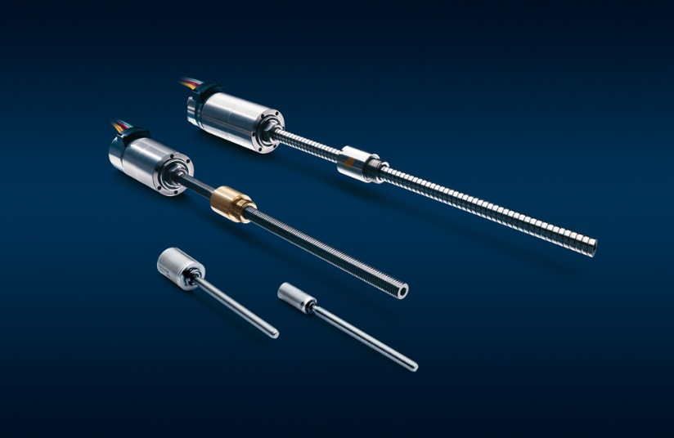
Famiglia di attuatori lineari L. © FAULHABER

www.faulhaber.com/it/prodotti/attuatori-lineari/attuatori-lineari-con-riduttore/

Contatto stampa (Germania + internazionale)  Dr. Fritz Faulhaber GmbH & Co. KG  Kristina Wolff – Marketing  Faulhaberstraße 1 · 71101 Schönaich  Germania  T +49 7031 638-148 · F +49 7031 638-8148  redaktion@faulhaber.com | Contatto stampa (Svizzera)  FAULHABER MINIMOTOR SA  Ann-Kristin Hage-Ripamonti – Marketing  6980 Croglio  Svizzera  T +41 91 61 13 239 · F +41 91 611 31 10  marketing@faulhaber.ch

